Информация
по проведенным мероприятиям в МКОУ ООШ № 28
«Месячник по подготовке населения к действиям при возникновении чрезвычайных ситуаций»
1. Разработка и распространение информационных материалов об истории и традициях подразделений противопожарной службы
стенд школы
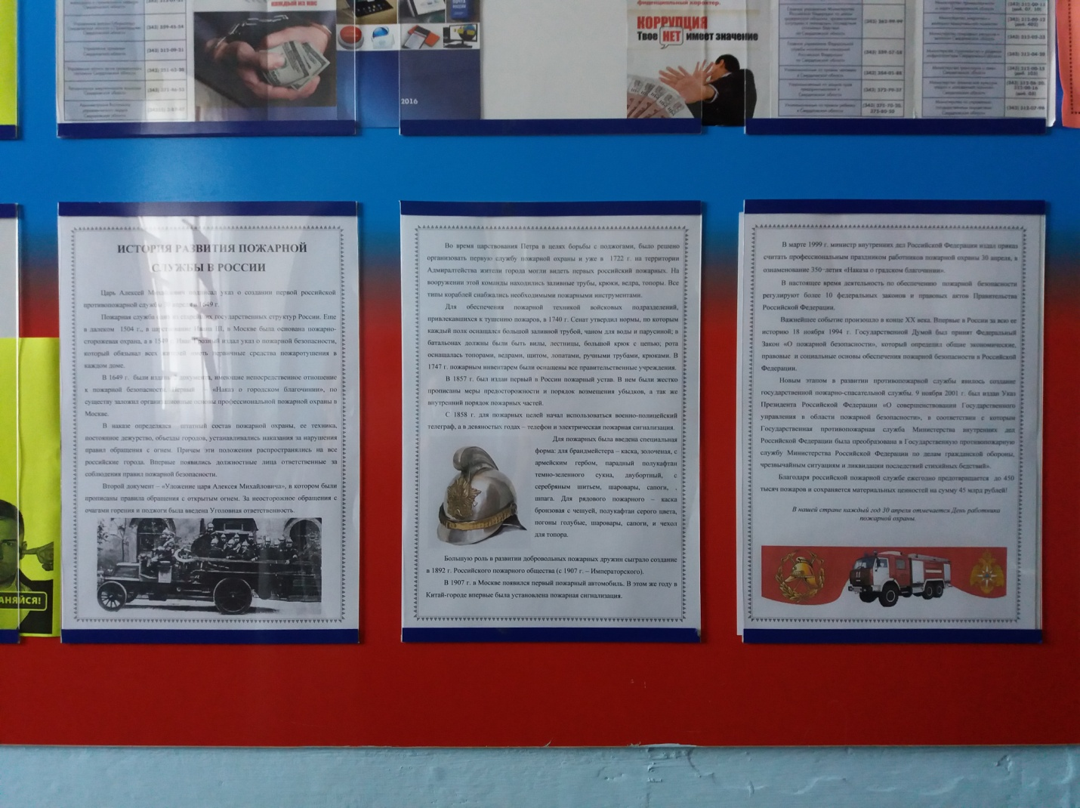

2. Встреча с представителями МЧС
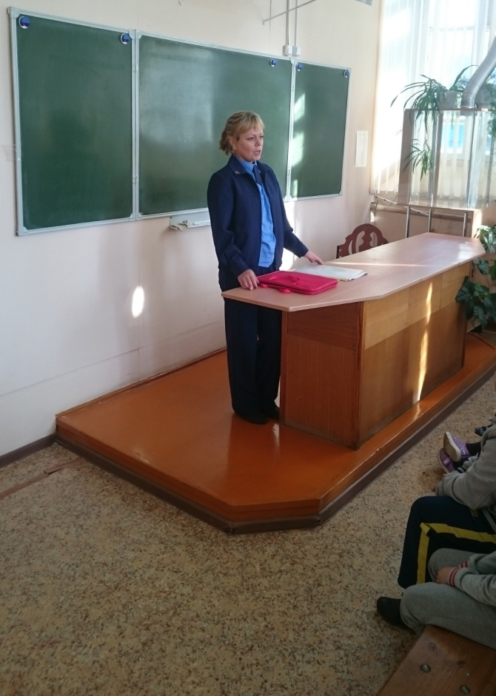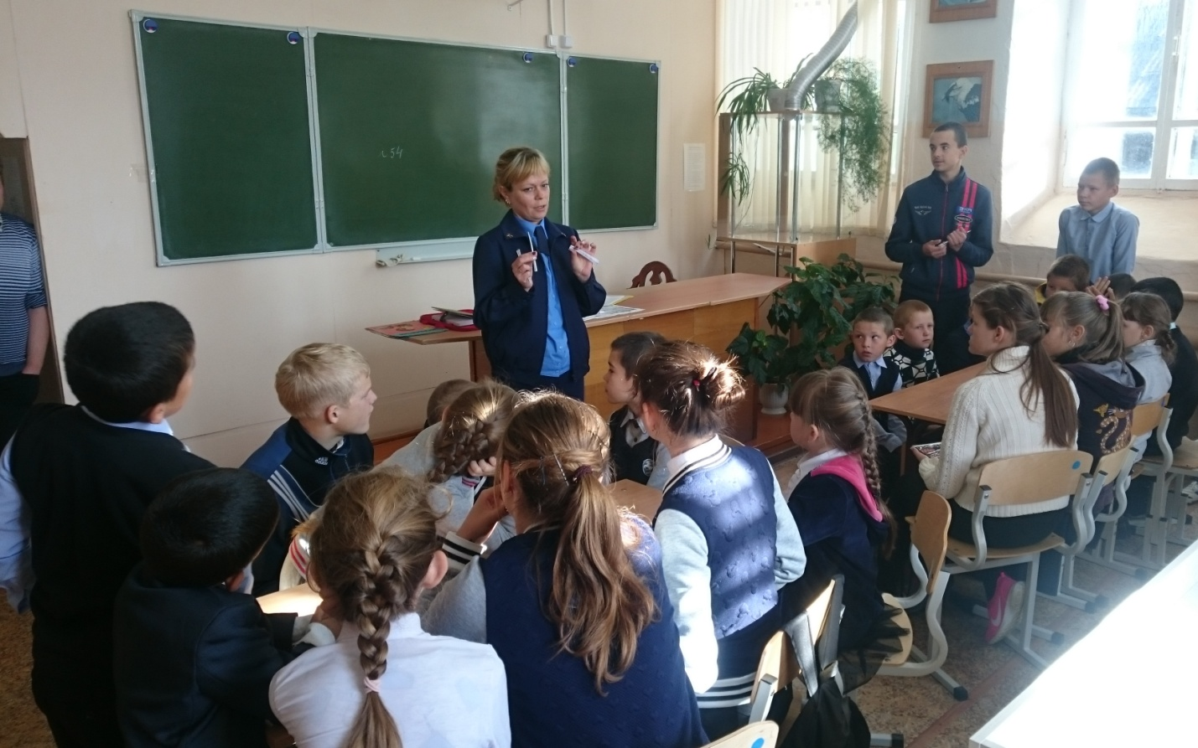

3. Тренировка эвакуации из зданий школы
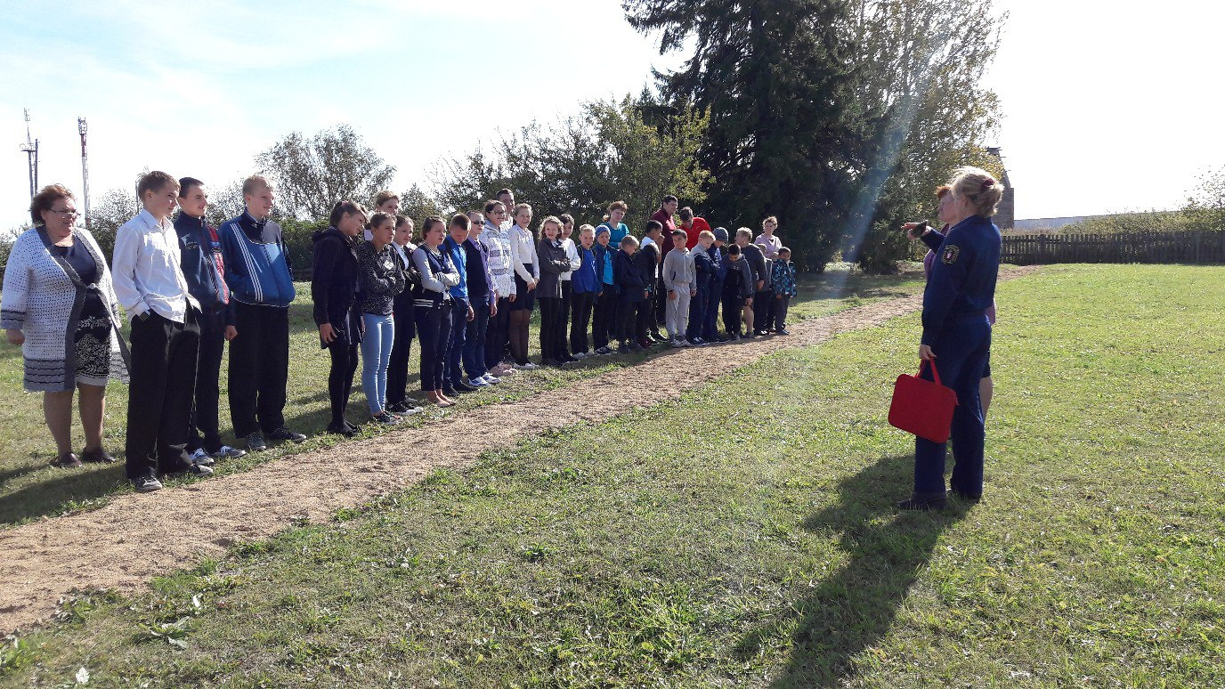

4. Практические занятия по действиям в случае возникновения ЧС
Укладка рюкзака
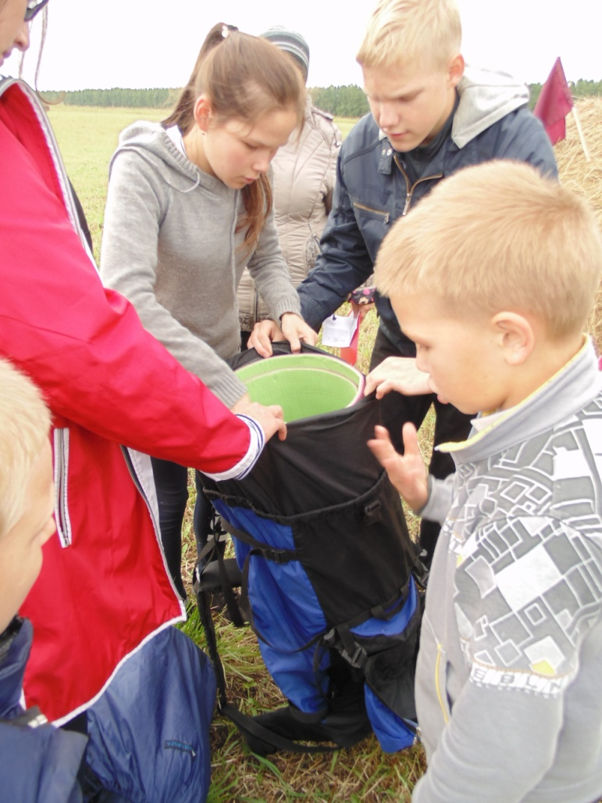
Маятник (переправа через овраг и т.п.)
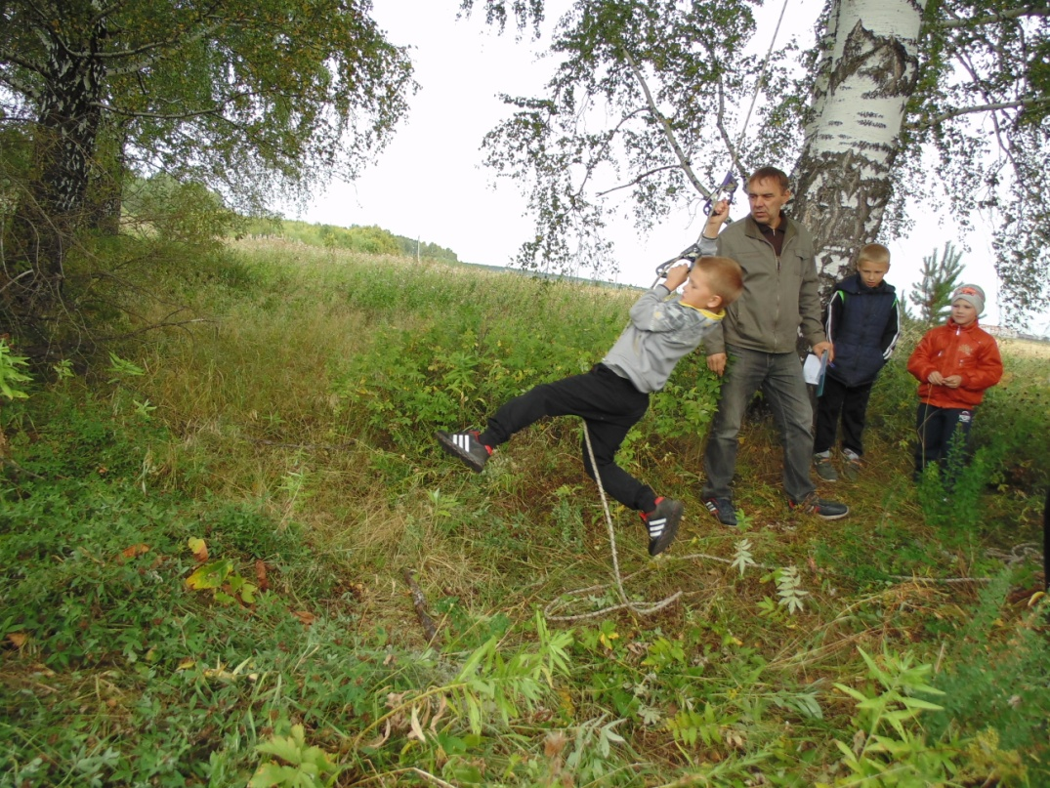

Параллельные перила (переправа через реку и т.п.)
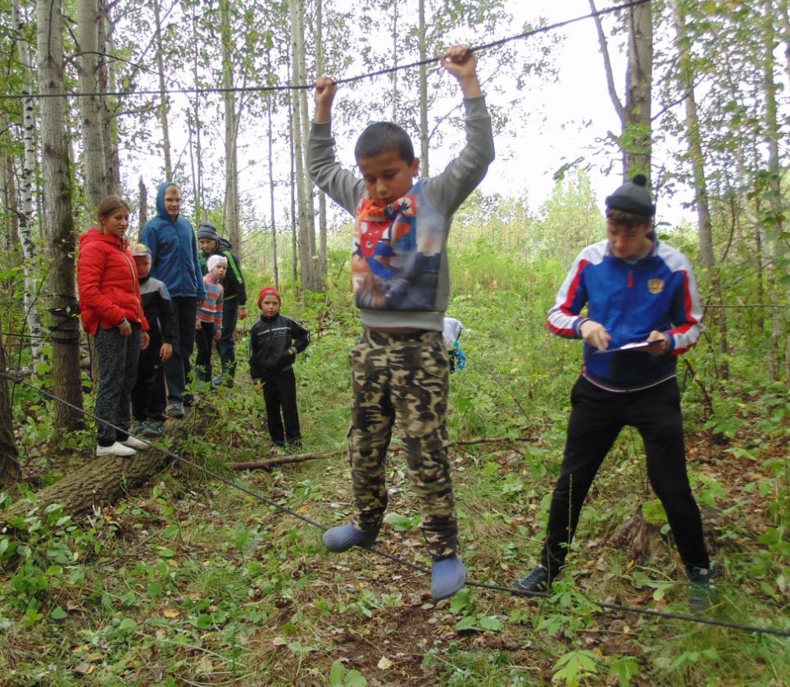
Разжигание костра
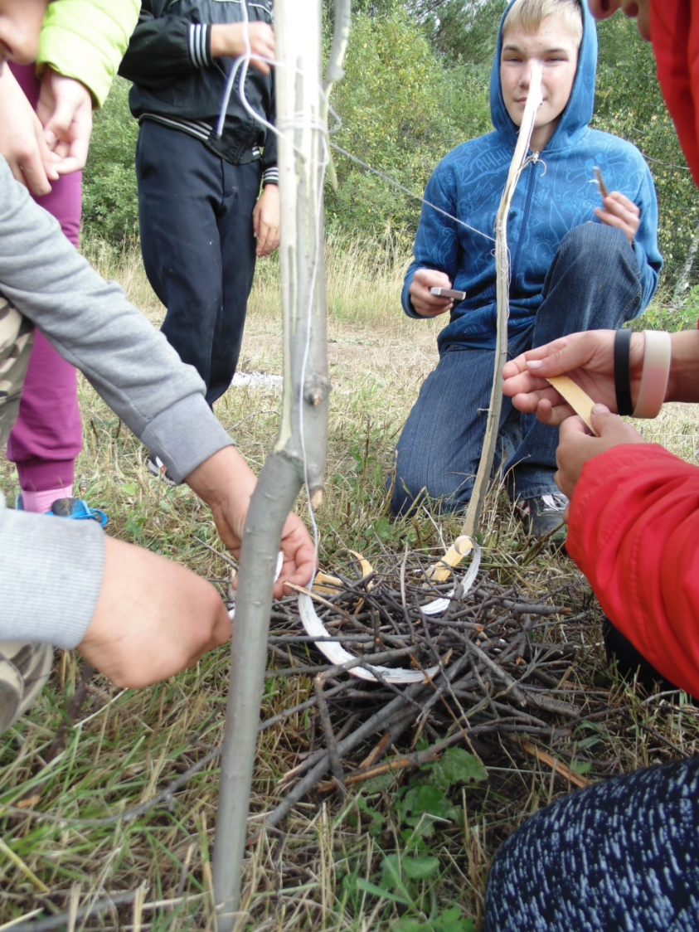
Носилки из подручных материалов
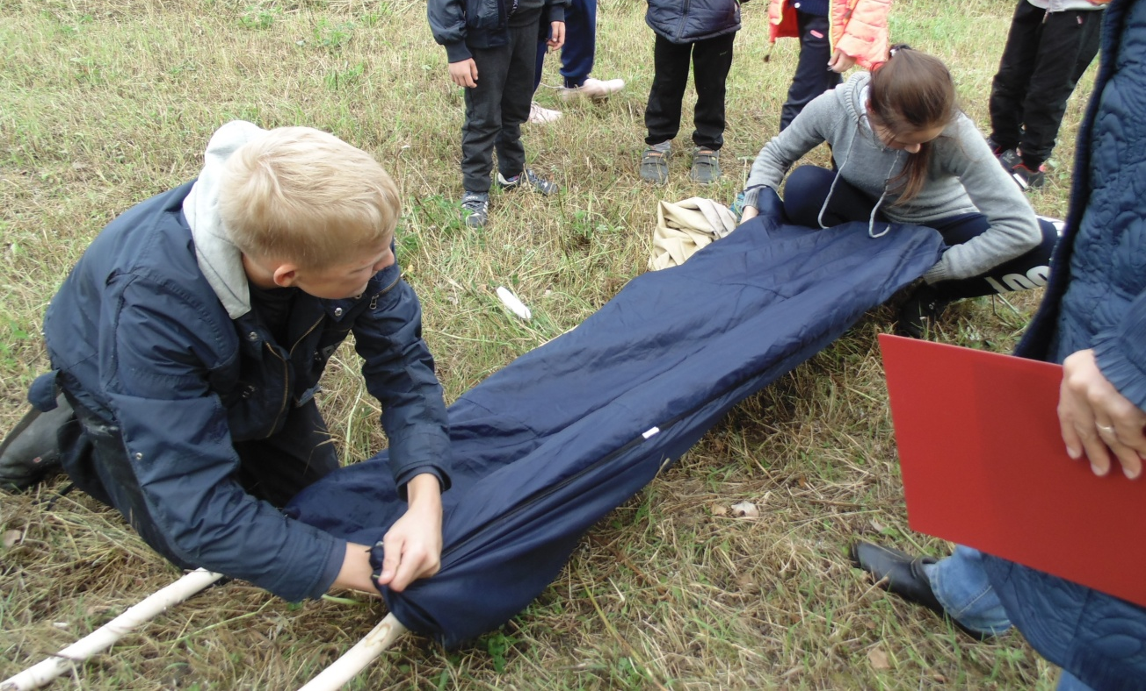
Оказание первой помощи пострадавшему
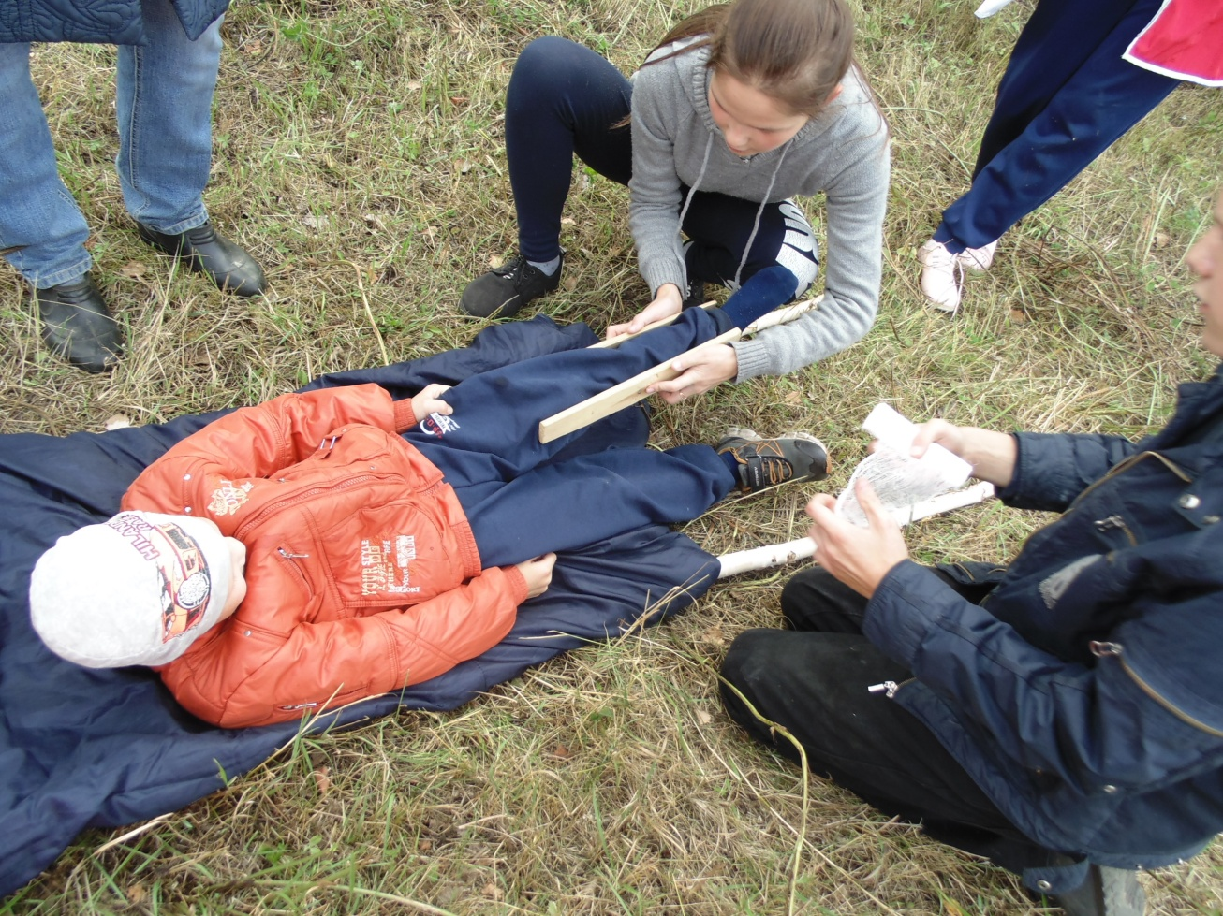

Установка палатки
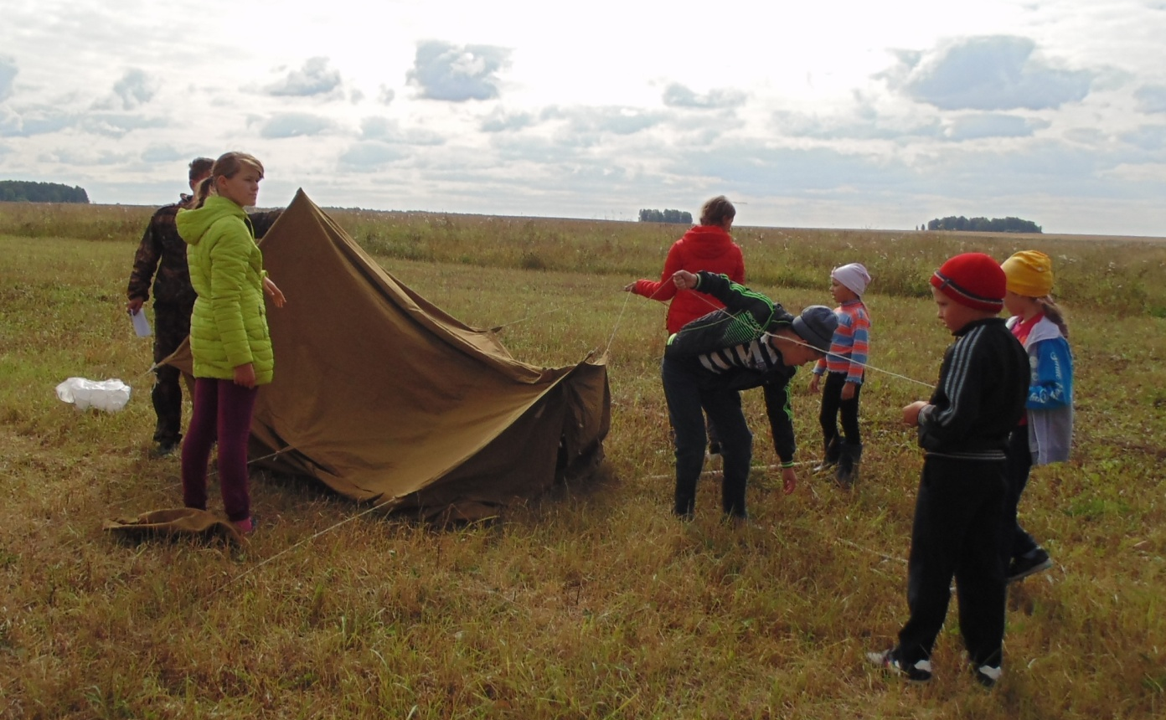
Переноска пострадавшего
